**«ЭТОТ УДИВИТЕЛЬНЫЙ РИТМ»**

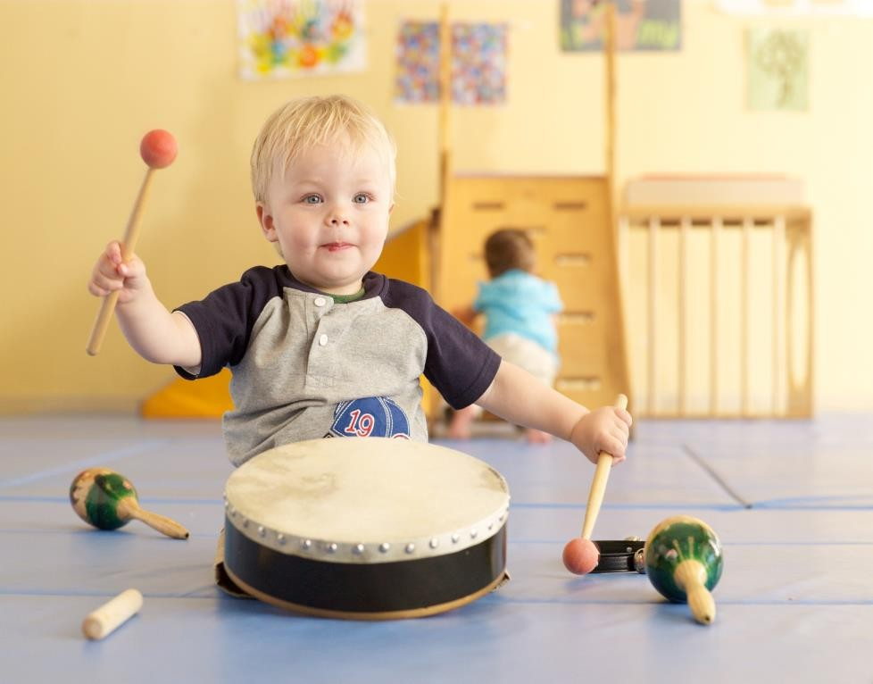В современном мире музыка является одним из эффективных средств формирования эстетического вкуса и умственного развития детей. Занятия по музыкальному воспитанию требуют внимания, сосредоточенности, концентрации памяти, эмоций и, конечно, они оказывают большое влияние на всестороннее развитие личности ребенка.

Одной из важных задач всестороннего развития ребенка является развитие музыкально - ритмических способностей. Чувство ритма есть у всех детей, но не у всех детей оно достаточно развито для того, чтобы выразить себя во всех видах музыкальной деятельности: игре на музыкальных инструментах, в музыкально - ритмических движениях, в пении, в творческих проявлениях. Без развития ритмических способностей дальнейшее музыкальное, а также физическое развитие невозможно.

Музыка пробуждает в нас эмоциональные переживания. **Ритм** – одно из выразительных средств в музыке, с помощью которого передается ее содержание, поэтому чувство ритма составляет основу эмоциональной отзывчивости на музыку. Чувство ритма – это восприятие и воспроизведение временных отношений в музыке. Характер музыкального ритма позволяет передавать мельчайшие изменения настроения музыки и тем самым постигать музыкальный язык. Таким образом, чувство ритма – это способность активно воспринимать музыку, чувствуя ее эмоциональную выразительность, и точно воспроизводить ее.

Ритм присутствует во всех моментах наших музыкальных занятий: пении, слушании музыки, игре на детских музыкальных инструментах, музыкально – ритмических движениях.

# Как проявляется чувство ритма у малыша?

Равномерными танцевальными или игровыми движениями под музыку.

# Какие виды занятий развивает чувство ритма?

Формированию и развитию чувства ритма способствуют различные виды музыкальной деятельности: упражнения утренней гимнастики, повторяющиеся игровые и танцевальные движения, игра на детских музыкальных инструментах (бубны, барабаны, погремушки), пение.

# С чего начинать?

Массаж с пением можно проводить уже с первого месяца жизни; гимнастику с пением — со второго месяца; выстукивание «в такт» (метрическая пульсация) фонограмме или пению с помощью взрослого различными видами звучащих жестов (хлопки, шлепки, притопы), а также на шумовых и детских музыкальных инструментах — с четвёртого-пятого месяцев жизни.

# Какие использовать упражнения?

Для формирования и активного развития чувства метра и ритма у малышей можно рекомендовать следующие задания:

1. Дети всегда с большим интересом слушают стихи, поэтому негромко, с усиленной артикуляцией, проговариваем текст стихов или поём короткие песенки с одновременным прохлопыванием или простукиванием ритма кончиками пальчиков по столу.
2. В самом раннем возрасте малыши могут запоминать небольшие стихи. Можно проговаривать стихи «понарошку», беззвучно с максимальной артикуляцией и одновременным прохлопыванием кончиками пальцев.
3. Громко, ритмично проговариваем или поём под музыку с одновременной

«ходьбой» руками по столу или коленям малыша.

1. Ходим на месте под чтение стихотворения или пение, высоко поднимая ноги или раскачиваясь.
2. Медленно поём короткие, простые песенки, простукивая метр ладошкой, ножкой или выполняя игровые образные движения, в положении сидя: «Андрей- воробей» — «клюём зёрнышки» (пальчиком ладошку); «Ладушки» — «лепим пирож- ки» (хлопаем в ладоши); «Кую ножку» — «стучим копытцем» (указательным паль- цем по ножке), «Дон-дон» — стучим ложкой по чашечке или сковородке и т.д.
3. Водим хороводы с пением («Каравай», «Пузырь»), ходим по кругу с пением и хлопками (или другими игровыми движениями) на каждый шаг или через шаг.

# В каких ситуациях и какую игру можно применить?

* + Играете вы с ребенком дома в игрушки и у вас среди игрушек есть деревянные или пластмассовые кубики, или музыкальные молоточки, возьми- те эти кубики, молоточки и вместе с ребенком расскажите сказку «Теремок»;
  + Гуляете вы со своим ребенком во дворе, можете использовать двигательное упражнение «Ноги и ножки» (шагать медленно (ноги) и быстро (ножки);
  + Если у вас на стене висят часы, можно послушать, как они тикают и предложить ребенку «потикать», как часы, используя словесную игру

«Часы»:

Тик-так, тик-так, все часы идут вот так

*(наклоны головы то к одному плечу, то к другому).*

Тик-так, тик-так, все часы идут вот так *(повороты туловища вправо, влево)*

Если вы смотрите в окно, на улице холодно и сыро, а за окном идет дождь, предложите ребенку поиграть, чтобы избавить его от грустного настроения, используйте в этот момент словесную игру

**"Непослушный дождик"** (для детей от 3 лет) Дождик - кап! Дождик - кап!

То сильней, то тише.

*(ударять указательным пальцем одной руки по ладони другой).*

Не стучи, не стучи,

Не стучи по крыше! *(грозить пальцем)* Непослушный какой! *(укоризненно качать головой).* Погоди, не лейся!

Заходи к малышам *(манить руками).*

И в тепле погрейся! (*положив ладони на плечи, скрестив ладони на груди, по- гладить себя)*

***ПАМЯТКА ДЛЯ РОДИТЕЛЕЙ***

***(Рекомендации родителям по развитию чувства ритма у дошкольников)***

* + - Слушайте музыку (не попсу, а классику, детские песни советских и российских композиторов)! Она улучшает настроение, способствует эмоциональному развитию.
    - Чаще включайте музыку в детской комнате. Она может сопровождать любые занятия ребенка, но позаботьтесь, чтобы звук был приглушенным и не звучал постоянно.
    - Учите ребенка воспроизводить ритм мелодий хлопками, постукиванием, при пении (если малыш еще не научился самостоятельно выполнять задание, хлопайте его ручками, взяв их в свои; отстукивайте ритм или дирижируйте его рукой).
    - Поощряйте любые творческие движения под музыку.
    - Устройте парад, маршируя и стуча в барабаны.
    - Организуйте домашний оркестр из игрушечных музыкальных инструментов или кухонной утвари. Меняйте темп движений (то быстрее, то медленнее).
    - Инсценируйте детские потешки, песенки, стихи, сказки.

***Игры и упражнения для развития чувство музыкального ритма:***

# Двигательное упражнение "Ноги и ножки" (для детей от 3 лет)

Большие ноги шли по дороге: топ-топ, топ-топ, топ-топ. (ходьба в медленном темпе, четко опуская ногу на всю стопу).

Маленькие ножки бежали по дорожке: топ-топ-топ-топ-топ-топ-топ, топ-топ- топ-топ-топ-топ-топ. (бег на носках с остановкой на последнее слово).

# "Часы"

Тик-так, тик-так, все часы идут вот так (наклоны головы то к одному плечу, то к другому).

Тик-так, тик-так, все часы идут вот так (повороты туловища вправо влево)

# "Непослушный дождик" (для детей от 3 лет)

Дождик - кап! Дождик - кап!

То сильней, то тише. (ударять указательным пальцем одной руки по ладони другой).

Не стучи, не стучи,

Не стучи по крыше! (грозить пальцем)

Непослушный какой! (укоризненно покачать головой). Погоди, не лейся!

Заходи к малышам (поманить руками).

И в тепле погрейся! (положить ладони на плечи, скрестить ладони на груди

# «Замок»

На двери висит замок. (руки сцеплены в замок)

Кто его открыть бы мог? (пытаться разъединить руки) Повертели, покрутили, (покрутить сцепленными руками)

Постучали и открыли. (постучать "замком" по столу и расцепить руки)

# «Самолеты»

Самолёты загудели (вращение перед грудью согнутыми в локтях руками), Самолёты полетели (руки в стороны, поочерёдные наклоны влево и вправо), На полянку тихо сели (присесть, руки к коленям),

Да и снова полетели.

# «Наша елка»

Наша ёлка велика (круговое движение руками), Наша ёлка высока (встать на носочки),

Выше мамы, выше папы (присесть и встать на носочки), Достаёт до потолка (потянуться).

Будем весело плясать. Эх, эх, эх! Будем песни распевать. Ля-ля-ля!

Чтобы ёлка захотела в гости к нам прийти опять!

# "Мы топаем ногами"

Мы топаем ногами. Топ, топ, топ (ходьба на месте).

Мы хлопаем руками. Хлоп, хлоп, хлоп (хлопки в ладоши). Качаем головой (наклоны головы вправо, влево).

Мы руки поднимаем (руки вверх). Мы руки опускаем (руки вниз).

Мы руки разведем (руки в стороны). И побежим кругом (бег).

# « Мяч»

Поиграю, поиграю (4 раза подкидываем мяч вверх и ловим) Я красивый мяч держу (держим мяч в руках)

Мяч соседу предложу (отдаем мяч соседу, стоящему напротив)

# «Паровоз»

Я – веселый паровоз,

Погулять детей повез (переступают с ноги на ногу 8 раз)

Я по рельсам вдаль качу (Руки согнуты в локтях, поочередные движения рука- ми вперед, назад)

Чу – чу – чу, ( три хлопка) чу – чу – чу! ( три хлопка)

